WERKBLAD HET KLEINE HUIS BIJ DE RIVIER, groep 5 & 6 Selma Noort

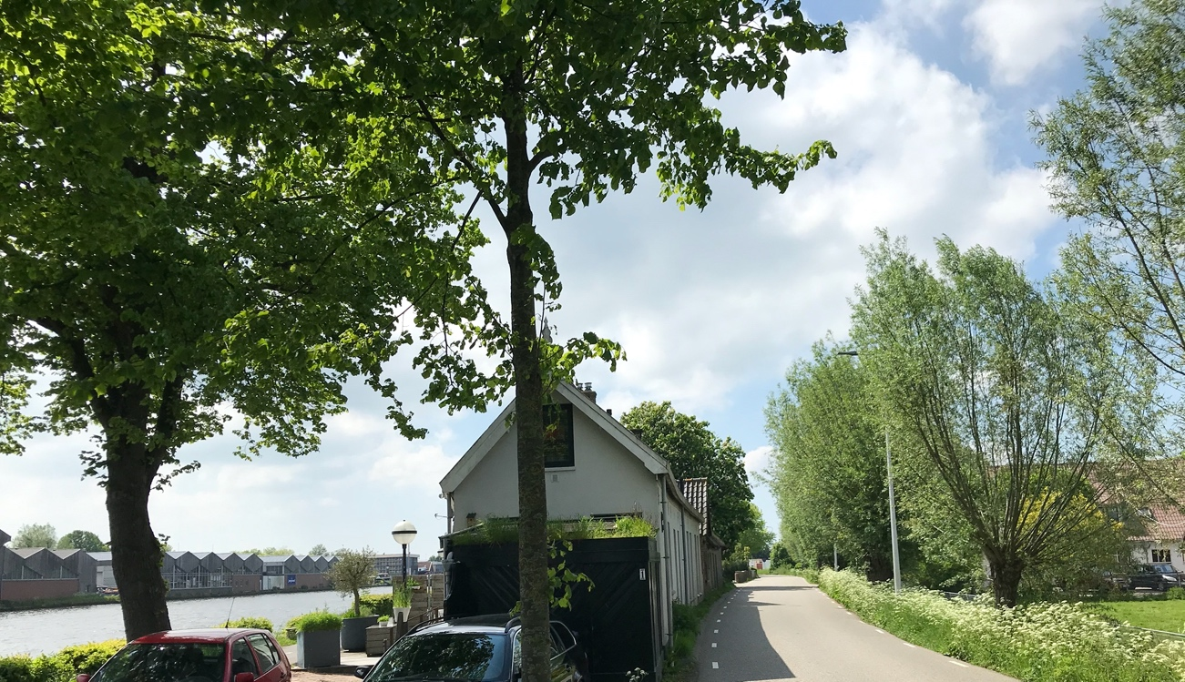

Hierboven zie je het echte huisje uit het boek “Het kleine huis bij de rivier”. Selma Noort, de schrijfster van het boek, fietste er bijna elke dag langs. Het huisje is nu beroemd geworden door het boek. De rivier heet in het echt de Oude Rijn.

Weet jij nog hoe het kwam dat de vrachtwagen tegen het huisje botste? Rashaan, de vrachtwagenchauffeur lette heel even niet goed op. Wat was hij aan het doen?

................................................................................................................................................. .................................................................................................................................................
.................................................................................................................................................

De vaders van Joes en Amber zijn broers. Ze hadden een hekel aan school, maar ze hebben allebei twee rechterhanden. Twee rechterhanden? Dat kan toch niet! Wat wordt er bedoeld als over iemand wordt gezegd dat die twee rechterhanden heeft?

................................................................................................................................................. .................................................................................................................................................
.................................................................................................................................................
.................................................................................................................................................
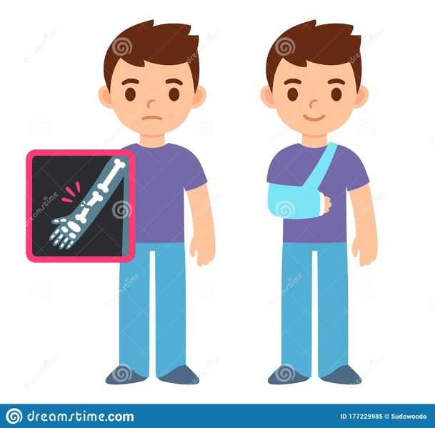
De brandweer komt helpen om Joes uit zijn ingestorte huisje te halen. Zodra hij veilig is, wordt met een ambulance naar het ziekenhuis gebracht.
Hij is ernstig gewond. Vijf van zijn ribben zijn gebroken, en één van die gebroken ribben heeft zijn long beschadigd. Zijn been is gebroken, en zijn arm ook. En hij heeft een zware hersenschudding, en overal schaafwonden, kneuzingen en blauwe plekken.
Als zijn arm en zijn been in het gips zitten, doen die geen pijn meer. Maar Joes heeft nog vaak hoofdpijn en hij heeft ook veel last van zijn gebroken ribben.
Gelukkig krijgt hij pilletjes tegen de pijn.

Een gebroken rib van Joes heeft een van zijn longen beschadigd.
Waar zitten je ribben? Voel bij jezelf.
En waar heb je longen voor nodig? (Je hebt er twee.)

................................................................................................................................................. .................................................................................................................................................

Ben je weleens in een ziekenhuis geweest? Wat dat omdat je zelf ziek of gewond was, of ging je daar bij iemand op bezoek? Vertel erover hieronder.
(Als je extra ruimte nodig hebt, vraag dan nog een vel papier aan je leerkracht.)

..................................................................................................................................................... .....................................................................................................................................................
..................................................................................................................................................... .....................................................................................................................................................
..................................................................................................................................................... .....................................................................................................................................................
..................................................................................................................................................... ..........................................................................................................................................................................................................................................................................................................
je naam: ...................................... je klas/groep: .......... je school: ............................................

